Московский государственный технический университет им. Н.Э.Баумана

|  |  |  |  |  |  |
| --- | --- | --- | --- | --- | --- |
| Защищено:  Большаков С.А. | |  | Демонстрация ЛР:    Большаков С.А.  24 апреля 2023 г. | | |
|  |  | | |  |

**Отчет по лабораторной работе № 6 по курсу**

**Системное программирование**

#### " Ввод и распечатка параметров к.с. "

#### (есть ли дополнительные требования- ДА/НЕТ)

9

(количество листов)

Вариант № <**10**>

|  |  |
| --- | --- |
| ИСПОЛНИТЕЛЬ: |  |
| студент группы **ИУ5-41Б** | _____________________ |
|  | (подпись) |
| **Никулин Д.Д.** | " "__________________2023 г. |

Москва, МГТУ - 2023

_____________________________________________________________________________________________

**СОДЕРЖАНИЕ**

1. Цель выполнения лабораторной работы № 6 3

2. Порядок и условия проведения работы № 6 3

3. Описание ошибок, возникших при отладке № 6 3

4. Блок-схема программы 4

5. Скриншот программы в TD.exe 4

6. Текст программы на языке Ассемблера 5

7. Результаты работы программы 9

8. Выводы по ЛР № 6 9

# Цель выполнения лабораторной работы № 6

Разработать и отладить программу на языке Ассемблер для ввода, анализа (расшифровки, фактически грамматического разбора) и распечатки параметра командной строки, которые задаются при запуске программы. Программа должна быть скомпонована в виде *.ЕХЕ- исполнимого файла. Изучить структуру PSP и способы получения в программе адреса этого блока. Распечатать заданные параметры.

# Порядок и условия проведения работы № 6

После запуска программы *.EXE список параметров (текст вводимой командной строки сохраняется в PSP программы). Доступ к PSP может быть выполнен с помощью прерывания 21h – 51h или из сегментного регистра ES после первоначального запуска программы. Поле списка параметров начинается в PSP со смещение **081h** (См. справочник). В области PSP со смещением **80H** содержится число символов введенных параметров (один байт). **Примечание**. При создании *.COM – это д.т. программы PSP располагается непосредственно в начале программы (ORG 100h – область, в которую загрузчик записывает блок PSP).

Необходимо распечатать введенные параметры все вместе (из PSP), вывести с комментарием число байт в командной строке (1 байт в HEX - 80Н), а также подсчитать и вывести на консоль число параметров, текущего запуска программы которые разделены пробелом. (1 байт в HEX)

# Описание ошибок, возникших при отладке № 6

|  |  |  |  |
| --- | --- | --- | --- |
| № п/п | Проявление ошибки | Причина ошибки | Способ устранения |
|  | Error: undefined symbol … in module | Доступ ко внешней переменной, ссылка на которую не была найдена | Ввод в программе корректного сегментного регистра через ASSUME CS:… DS:… |
|  | Вывод нечитаемых символов | Неправильное обращение в PSP раздел | Исправление команд, где применяется SI регистр |

# Блок-схема программы

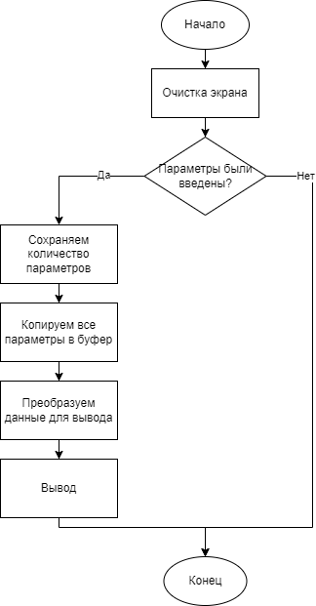

# Скриншот программы в TD.exe

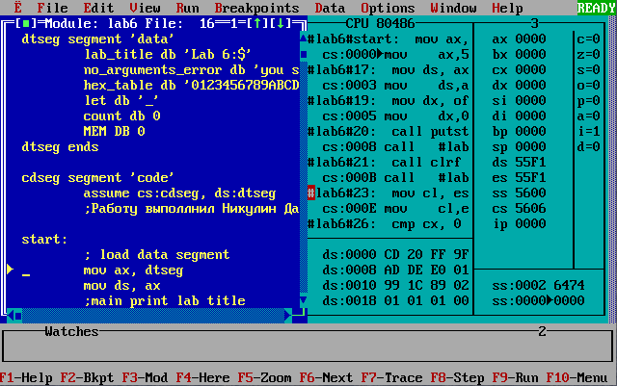

# Текст программы на языке Ассемблера

Turbo Assembler Version 3.1 04/24/23 08:40:27 Page 1

lab6.ASM

1 0000 dtseg segment 'data'

2 0000 4C 61 62 20 36 3A 24 lab_title db 'Lab 6:$'

3 0007 79 6F 75 20 73 68 6F+ no_arguments_error db 'you should provide at least 2 arguments$'

4 75 6C 64 20 70 72 6F+

5 76 69 64 65 20 61 74+

6 20 6C 65 61 73 74 20+

7 32 20 61 72 67 75 6D+

8 65 6E 74 73 24

9 002F 30 31 32 33 34 35 36+ hex_table db '0123456789ABCDEF'

10 37 38 39 41 42 43 44+

11 45 46

12 003F 5F let db '_'

13 0040 00 count db 0

14 0041 00 MEM DB 0

15 0042 dtseg ends

16

17 0000 cdseg segment 'code'

18 assume cs:cdseg, ds:dtseg

19 ;Работу выполлнил Никулин Данила ИУ5-41Б

20

21 0000 start:

22 ; load data segment

23 0000 B8 0000s mov ax, dtseg

24 0003 8E D8 mov ds, ax

25 ;main print lab title

26 0005 BA 0000r mov dx, offset lab_title

27 0008 E8 005E call putstr;school db 4 dup('_')

28 000B E8 0065 call clrf

29 ; get command line arguments amount

30 000E 26: 8A 0E 0080 mov cl, es:80h

31 ;mov si, 0

32 ; check if command line argumename_messagents amount is not zero

33 0013 83 F9 00 cmp cx, 0

34 0016 74 21 je no_arguments

35

36 0018 BB 0080 mov bx, 80h

37 001B get_arguments_cycle:

38 ; go to next cell in psp

39 001B 43 inc bx

40 001C FE 06 0041r INC MEM

41 ; get cur cell

42 0020 26: 8A 17 mov dl, es:bx

43

44 0023 80 FA 20 cmp dl, ' '

45 0026 75 06 jne jump

46 0028 B2 20 mov dl, ' '

47 002A FE 06 0040r inc count

48 002E jump:

49 002E E8 0031 call putch

50

51 0031 E2 E8 loop get_arguments_cycle

52 0033 E8 003D call clrf

53 0036 EB 0D 90 jmp final

54

55 0039 no_arguments:

56 0039 BA 0007r mov dx, offset no_arguments_error

57 003C E8 002A call putstr

Turbo Assembler Version 3.1 04/24/23 08:40:27 Page 2

lab6.ASM

58 003F E8 0031 call clrf

59 0042 EB 01 90 jmp final

60

61 0045 final:

62 0045 8A 16 0040r mov dl, count

63 0049 E8 0061 call printdigit

64 ;quit

65 004C E8 0024 CALL CLRF

66 004F 8A 1E 0040r MOV BL, COUNT

67 0053 8A 16 0041r MOV DL, MEM

68 0057 2A D3 SUB DL, BL

69 0059 E8 0051 CALL printdigit

70

71

72 005C B0 00 mov al, 0

73 005E B4 4C mov ah, 4CH

74 0060 CD 21 int 21H

75

76 0062 putch proc

77 0062 50 push ax

78 0063 B4 02 mov ah, 02

79 0065 CD 21 int 21H

80 0067 58 pop ax

81 0068 C3 ret

82 0069 putch endp

83

84 0069 putstr proc

85 0069 B4 09 mov ah, 09

86 006B CD 21 int 21h

87 006D C3 ret

88 006E putstr endp

89

90 006E getch proc

91 006E B4 08 mov ah, 08h

92 0070 CD 21 int 21h

93 0072 C3 ret

94 0073 getch endp

95

96 0073 clrf proc

97 0073 B2 0A mov dl, 10

98 0075 E8 FFEA call putch

99 0078 B2 0D mov dl, 13

100 007A E8 FFE5 call putch

101 007D C3 ret

102 007E clrf endp

103

104 007E clrscr proc

105 007E E8 FFF2 call clrf

106 0081 B4 00 mov ah , 0H

107 0083 B0 03 mov al , 3H

108 0085 CD 10 int 10H

109 0087 C3 ret

110 0088 clrscr endp

111

112 0088 printhex proc

113 ; first digit

114 0088 A0 003Fr mov al, let

Turbo Assembler Version 3.1 04/24/23 08:40:27 Page 3

lab6.ASM

115 008B D0 E8 D0 E8 D0 E8 D0+ shr al, 4

116 E8

117 0093 BB 002Fr lea bx, hex_table

118 0096 D7 xlat

119 0097 8A D0 mov dl, al

120 0099 E8 FFC6 call putch

121

122 ;second digit

123 009C A0 003Fr mov al, let

124 009F 24 0F and al, 0fh

125 00A1 D7 xlat

126 00A2 8A D0 mov dl, al

127 00A4 E8 FFBB call putch

128

129 ;final letter h

130 00A7 B2 68 mov dl, 'h'

131 00A9 E8 FFB6 call putch

132 00AC C3 ret

133 00AD printhex endp

134

135 00AD printdigit proc

136 00AD 80 FA 0A cmp dl, 10

137 00B0 7C 12 jl jump1

138 00B2 B4 00 mov ah, 0

139 00B4 8B C2 mov ax, dx

140 00B6 B3 0A mov bl, 10

141 00B8 F6 F3 div bl

142 00BA 8A D0 mov dl, al

143 00BC 80 C2 30 add dl, '0'

144 00BF E8 FFA0 call putch

145 00C2 8A D4 mov dl, ah

146

147 00C4 jump1:

148 00C4 80 C2 30 add dl, '0'

149 00C7 E8 FF98 call putch

150

151 00CA C3 ret

152 00CB printdigit endp

153

154 00CB cdseg ends

155

156 end start

Turbo Assembler Version 3.1 04/24/23 08:40:27 Page 4

Symbol Table

Symbol Name Type Value Cref (defined at #)

??DATE Text "04/24/23"

??FILENAME Text "lab6 "

??TIME Text "08:40:27"

??VERSION Number 030A

@CPU Text 0101H

@CURSEG Text CDSEG #1 #17

@FILENAME Text LAB6

@WORDSIZE Text 2 #1 #17

CLRF Near CDSEG:0073 28 52 58 65 #96 105

CLRSCR Near CDSEG:007E #104

COUNT Byte DTSEG:0040 #13 47 62 66

FINAL Near CDSEG:0045 53 59 #61

GETCH Near CDSEG:006E #90

GET_ARGUMENTS_CYCLE Near CDSEG:001B #37 51

HEX_TABLE Byte DTSEG:002F #9 117

JUMP Near CDSEG:002E 45 #48

JUMP1 Near CDSEG:00C4 137 #147

LAB_TITLE Byte DTSEG:0000 #2 26

LET Byte DTSEG:003F #12 114 123

MEM Byte DTSEG:0041 #14 40 67

NO_ARGUMENTS Near CDSEG:0039 34 #55

NO_ARGUMENTS_ERROR Byte DTSEG:0007 #3 56

PRINTDIGIT Near CDSEG:00AD 63 69 #135

PRINTHEX Near CDSEG:0088 #112

PUTCH Near CDSEG:0062 49 #76 98 100 120 127 131 144 149

PUTSTR Near CDSEG:0069 27 57 #84

START Near CDSEG:0000 #21 156

Groups & Segments Bit Size Align Combine Class Cref (defined at #)

CDSEG 16 00CB Para none CODE #17 18

DTSEG 16 0042 Para none DATA #1 18 23

# Результаты работы программы

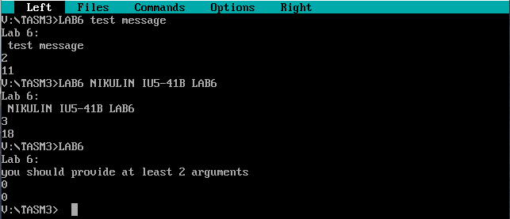

# Выводы по ЛР № 6

По результату выполнения лабораторной работы №6 была разработана и отлажена программа на языке Ассемблер для обработки данных при вводе из командной строки. Было изучено строение раздела PSP, в частности обработка аргументов к.с. при запуске программы.